администрация МУНИЦИПАЛЬНОГО ОБРАЗОВАНИЯ СОСНОВОБОРСКИЙ ГОРОДСКОЙ ОКРУГ ЛЕНИНГРАДСКОЙ ОБЛАСТИ

РАСПОРЯЖЕНИЕ

от 11/06/2015 № 130-р

О назначении ответственных за работу по профилактике
коррупционных и иных правонарушений в администрации
Сосновоборского городского округа и в отраслевых (функциональных) органах администрации с правами юридического лица
Сосновоборского городского округа

В целях обеспечения исполнения законодательства по противодействию коррупции:
1. Назначить ответственных за работу по профилактике коррупционных и иных правонарушений:
- в администрации Сосновоборского городского округа - служащих, замещающих должность «Специалист по кадрам», отвечающих за ведение кадрового делопроизводства;
- в отраслевых (функциональных) органах администрации с правами юридического лица: Комитет финансов Сосновоборского городского округа; КУМИ Сосновоборского городского округа; КСЗН Сосновоборского городского округа; Комитет образования Сосновоборского городского округа - лиц, ответственных за ведение кадрового делопроизводства в соответствующих органах.

2. Возложить на лиц, ответственных за ведение кадрового делопроизводства, в соответствии с пунктом 1 настоящего распоряжения, ответственность за своевременное направление информации для размещения ее на официальном сайте Сосновоборского городского округа, в пределах выделенных полномочий.

3. Возложить на начальника отдела кадров и спецработы администрации, на руководителей отраслевых (функциональных) органов администрации с правами юридического лица, ответственность за организацию работы по правовому просвещению граждан, назначаемых на должность муниципальной службы и муниципальных служащих, замещающих должности муниципальной службы в соответствующих органах администрации Сосновоборского городского округа.

4. Начальнику отдела кадров и спецработы администрации, руководителям отраслевых (функциональных) органов администрации с правами юридического лица, в срок до 30.06.2015 года внести необходимые изменения и дополнения в должностные инструкции лиц, ответственных за работу по профилактике коррупционных и иных правонарушений, наделив их полномочиями, достаточными для проведения антикоррупционных мероприятий.

5. Начальнику отдела кадров и спецработы администрации (Губочкина Т.Н.) в срок до 30.06.2015 года провести необходимые мероприятия по внесению изменений и дополнений в распоряжение администрации Сосновоборского городского округа от 04/09/2014 № 209-р «Об утверждении плана работы по противодействию коррупции и плана работы комиссии по соблюдению требований к служебному поведению муниципальных служащих и урегулированию конфликта интересов в администрации муниципального образования Сосновоборский городской округ Ленинградской области на 2014 – 2015 годы».

6. Распоряжение вступает в силу со дня подписания.

7. Контроль за исполнением настоящего распоряжения возложить на заместителя главы администрации по безопасности и организационным вопросам Калюжного А.В.

Глава администрации
Сосновоборского городского округа В.Б.Садовский

(О. кадров) исп. Т.Н. Губочкина; СЕ

СОГЛАСОВАНО:

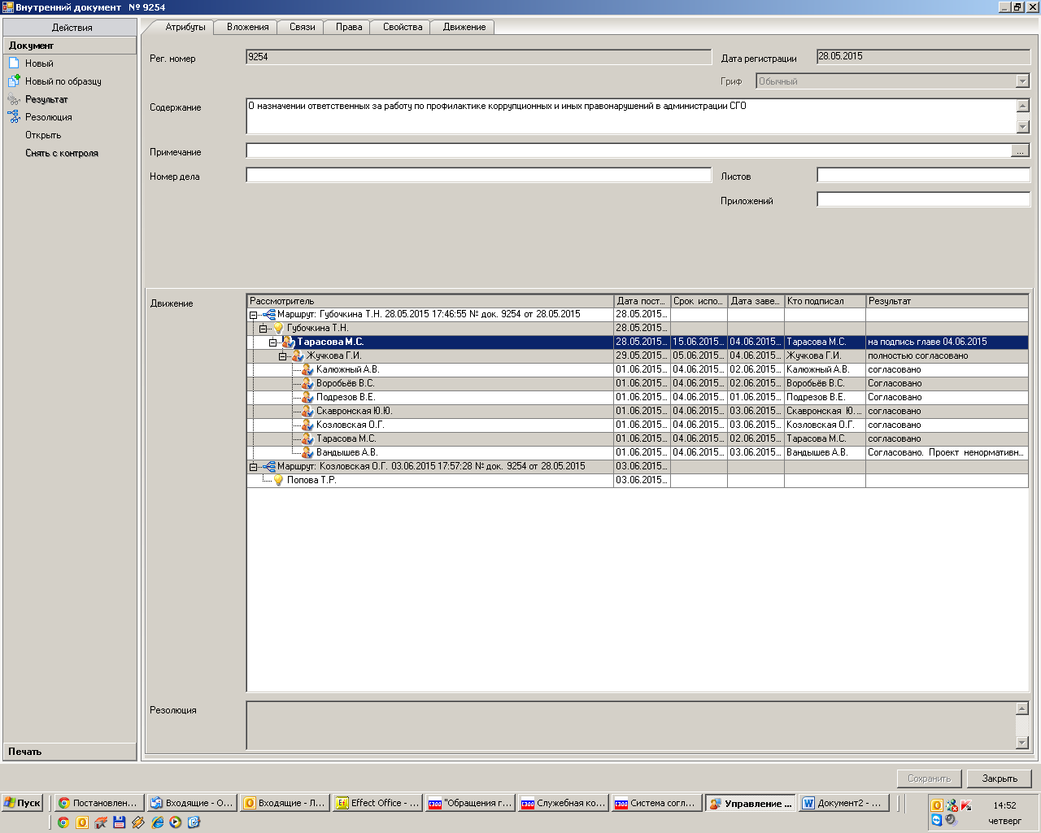

Рассылка:
КФ, КУМИ, КСЗН, КО, отдел кадров

